[科学上网利器 Shadowsocks 使用方法](http://ttt.tt/150/)

[杂七杂八](http://ttt.tt/category/others/)  [Showfom](http://ttt.tt/author/showfom/)  2014-08-04

[](http://cdn.zhuji.com/files/2014/08/04/b6018e7a1723361dac8c2f8ebb83592c.png)

一、获取账号

获取 Shadowsocks （以下简称 SS） 账号的途径有很多，有免费的也有收费的，如果不想一直麻烦寻找免费的 SS 账号，那么我在这儿推荐 [Shadowsocks.com](https://shadowsocks.com/) 提供的稳定付费服务。

购买链接：[https://portal.shadowsocks.com/link.php?id=7](https://portal.shadowsocks.com/link.php?id=7" \o "购买 Shadowsocks 帐号" \t "_blank)

一般账号分为这几个部分：

Hostname （Server IP）：服务器 IP 或 域名

Port ：你的服务器端口 （不同的账号的端口也都是不同的）

Password：你的密码

加密模式：一般为 AES-256-CFB

**近期很多朋友看了我的图文教程后还是没学会如何使用，所以我们就做了一个视频教程，您可以根据这个视频教程来学习：**

**Windows 8.1 / Windows 7 下视频教程：**

链接: <http://pan.baidu.com/s/1dDkwJwX> 密码: y4ej

**Mac OS X 下使用教程：**

链接: <http://pan.baidu.com/s/1eQ7vBgA> 密码: mfet

二、本地客户端

Windows 和 OS X 下的 GUI 客户端可以下载 shadowsocks-gui，下载地址

<http://sourceforge.net/projects/shadowsocksgui/files/dist/>

目前最新版本为 Shadowsocks-win-2.1.1.zip 和 ShadowsocksX-2.5.dmg

如果无法打开，请使用备份地址

**Win：**

.NET Framework 3.5 版本，适合 Windows 7 用户，链接: <http://pan.baidu.com/s/1ntoPuI1> 密码: vrqh

.NET Framework 4.0 版本，适合 Windows 8.1 用户，链接: <http://pan.baidu.com/s/1hq6A1yG> 密码: 6oe9

**OS X：**

<http://pan.baidu.com/s/1i39qr8D> 密码: pv6d

三、本地使用 Shadowsocks 科学上网

针对两个系统，OS X 和 Windows，以及手机 iOS 和 Android 客户端。

1、OS X 下设置使用方法

Mac 下使用极其方便，因为 GUI 已经集成了系统 Pac，所以无需设置任何科学上网的姿势，直接运行 ShadowsocksX ，然后输入服务商提供给你的账号信息，保存运行后，即可在所有浏览器里直接科学上网，如图：

[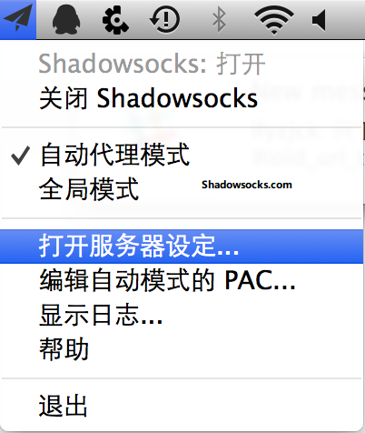](http://cdn.zhuji.com/files/2014/07/31/48aedb8880cab8c45637abc7493ecddd.Shadowsocks-GUI-Mac-Menu.png)

[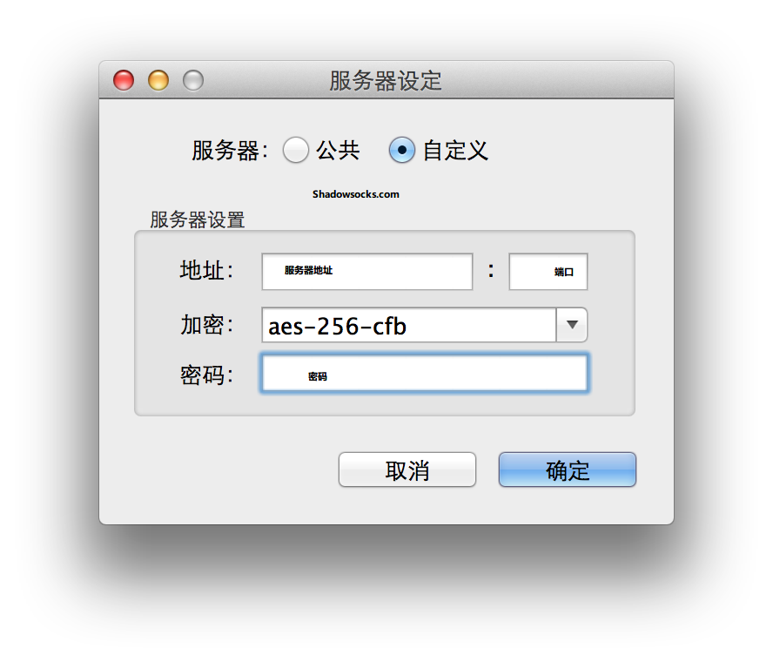](http://cdn.zhuji.com/files/2014/07/31/cf004fdc76fa1a4f25f62e0eb5261ca3.Shadowsocks-GUI-Mac-Screenshot.png)

2、Windows 下设置使用方法

解压 Shadowsocks-win-2.1.1.zip，打开 shadowsocks.exe

然后输入服务商提供给你的账号信息，如图：

[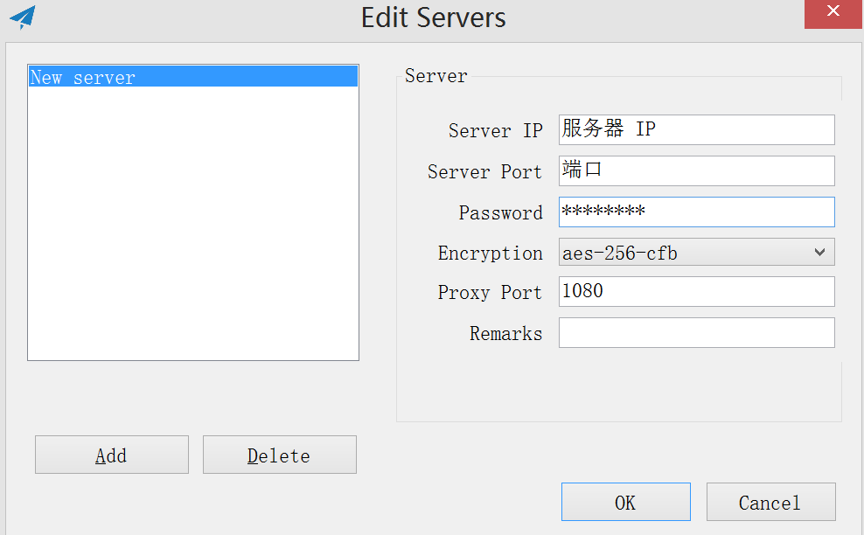](http://cdn.zhuji.com/files/2014/12/15/25b2822c2f5a3230abfadd476e8b04c9.Screenshot%202014-12-15%2020.31.22.png)

点击 OK 保存，成功后会在桌面右下方显示 Shadowsocks logo 的图标，然后右键点击 Enable 运行

[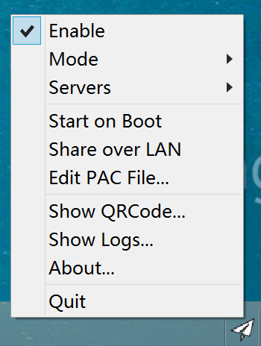](http://cdn.zhuji.com/files/2014/12/15/68053af2923e00204c3ca7c6a3150cf7.Screenshot%202014-12-15%2020.31.48.png)

由于 Windows 系统的复杂性，我们需要单独对浏览器进行设置，本文只介绍 Chrome 和 Firefox 这两款优秀的浏览器，至于其他的浏览器，如 IE 等，本文不会介绍。

**① Chrome 下的 Proxy SwitchySharp 插件**

<https://chrome.google.com/webstore/detail/proxy-switchysharp/dpplabbmogkhghncfbfdeeokoefdjegm?hl=zh-CN>

如果您无法访问，也可以下载这个 .crx 文件

<http://pan.baidu.com/s/1c0CLd2C> 密码: wzdk

下载完成后在 设置 >> 扩展，直接把该 .crx 文件拖入窗口然后安装即可

然后打开 Proxy SwitchySharp 的设置，新建一个情景，命名为 Shadowsocks，并设置好端口，模式为 socks5 如图：

[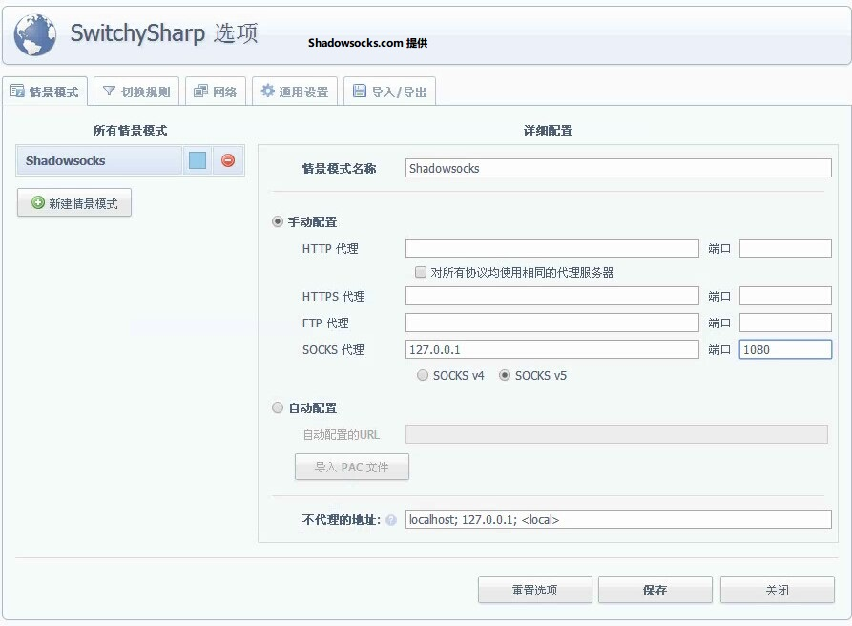](http://cdn.zhuji.com/files/2014/07/31/07a96b1f61097ccb54be14d6a47439b0.SwitchySharps-Option.jpg)

再点切换规则，由于可能大概无法访问 Google，我们就启用切换规则，然后在 URL 模式里输入 \*google\* 统配好 Google 的所有域名，选择好模式匹配为通配符，情景模式为 Shadowsocks

然后把在线规则列表打钩，输入 URL 为

https://autoproxy-gfwlist.googlecode.com/svn/trunk/gfwlist.txt

勾选 AutoProxy 兼容列表，然后点立即更新，更新完成后保存即可，如图：

[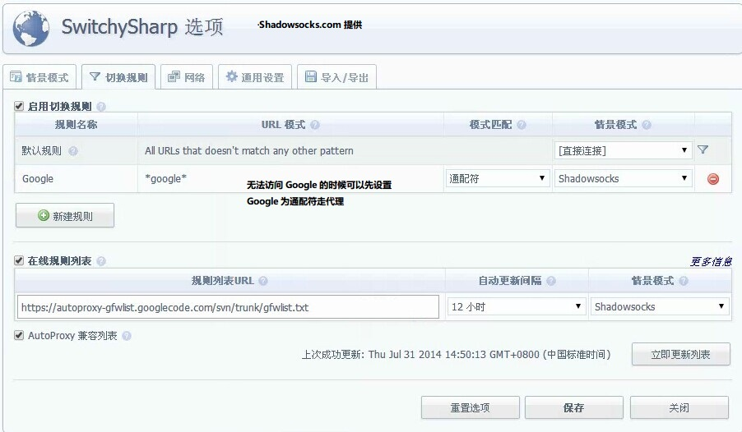](http://cdn.zhuji.com/files/2014/07/31/389bc7bb1e1c2a5e7e147703232a88f6.SwitchySharps-Choose-Rules.jpg)

如果不想用插件，直接全局代理，就把桌面的快捷方式 chrome.exe 右键 属性 >> 修改 Chrome.exe 运行参数，在目标那一栏，最后的引号后面加上

--proxy-server="socks5://127.0.0.1:1080" --host-resolver-rules="MAP \* 0.0.0.0 , EXCLUDE localhost"

就是说修改为类似（1080 为你设置的本地端口，如果设置了不同的端口请自行修改）

"C:\Program Files (x86)\Google\Chrome\Application\chrome.exe"--proxy-server="socks5://127.0.0.1:1080" --host-resolver-rules="MAP \* 0.0.0.0 , EXCLUDE localhost"

然后运行 Chrome 即可

**② Firefox 下的 AutoProxy 20131215 修复版**

由于 AutoProxy 的作者没有更新，新的版本无法在 Firefox 27.0 以后进行代理规则设置，所以我们用 xthunder 作者 的修复版，下载链接

<http://xthunder.googlecode.com/files/autoproxy20131215.xpi>

如果您无法访问，也可以摸这个链接：

<http://pan.baidu.com/s/1o6oej8I> 密码: 5je4

下载好这个 .xpi 文件后，直接拖入任何 Firefox 窗口，然后安装重启浏览器即可。之后点击右上方新出现的小地球图标，进行设置

点击首选项

[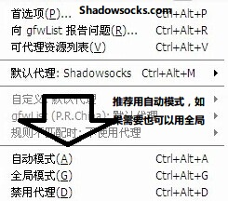](http://cdn.zhuji.com/files/2014/07/31/ec5aa0b7846082a2415f0902f0da88f2.AutoProxy-Menu.jpg)

依次点击 代理服务器 >> 编辑代理服务器

[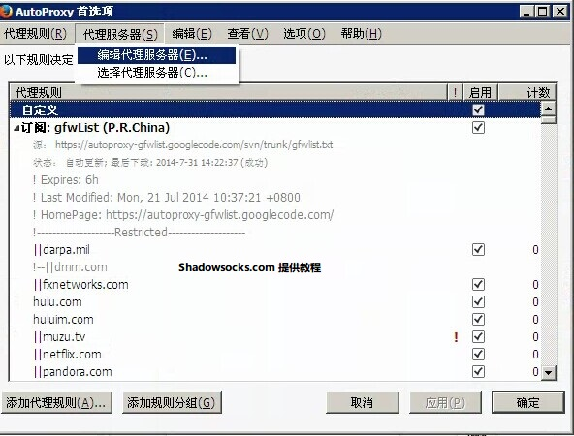](http://cdn.zhuji.com/files/2014/07/31/2823f4797102ce1a1aec05359cc16dd9.AutoProxy-Choose-Proxy-Server.jpg)

新增加一个名称为 Shadowsocks 设置好本地的端口，类型为 socks5

[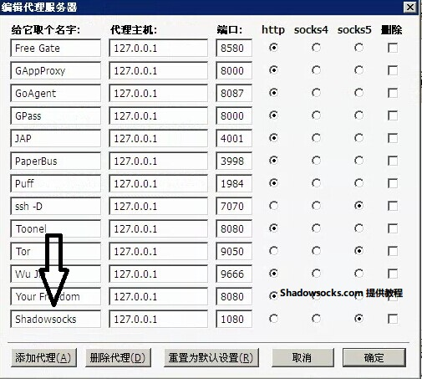](http://cdn.zhuji.com/files/2014/07/31/28f0b864598a1291557bed248a998d4e.AutoProxy-Edit-Proxy-Server.jpg)

然后点击 代理规则 >> 增加代理规则

[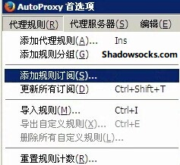](http://cdn.zhuji.com/files/2014/07/31/7a614fd06c325499f1680b9896beedeb.AutoProxy-Add-List.jpg)

订阅 GFW List

[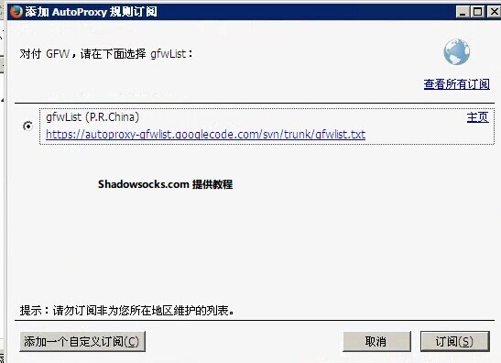](http://cdn.zhuji.com/files/2014/07/31/6f3ef77ac0e3619e98159e9b6febf557.AutoProxy-Add-List-2.jpg)

然后保存，可以设置全局代理，也可以设置自动代理，推荐使用自动代理，只针对某一批网站走代理，然后右上方的小地球图标会变成蓝色（自动模式）或绿色（全局模式）

[http://cdn.zhuji.com/files/2014/07/31/9c838d2e45b2ad1094d42f4ef36764f6.AutoProxy-Works.jpg](http://cdn.zhuji.com/files/2014/07/31/9c838d2e45b2ad1094d42f4ef36764f6.AutoProxy-Works.jpg) [http://cdn.zhuji.com/files/2014/07/31/48ab2f9b45957ab574cf005eb8a76760.AutoProxy-Works-2.jpg](http://cdn.zhuji.com/files/2014/07/31/48ab2f9b45957ab574cf005eb8a76760.AutoProxy-Works-2.jpg)

3、Linux 下

由于本人不是 Linux 桌面用户，所以没有测试环境，请各位亲们自行 Google 解决吧。

4、Android 以及 iOS 客户端

如果需要局部科学上网，那么你的 Android 需要 root，如果木有 root，那么就只能全局上网

Android 客户端下载地址请摸我：

<https://play.google.com/store/apps/details?id=com.github.shadowsocks>

如果您无法访问，也可以摸摸这个：

<http://apps.evozi.com/apk-downloader/?id=com.github.shadowsocks>

设置账号信息和电脑上基本一致：

[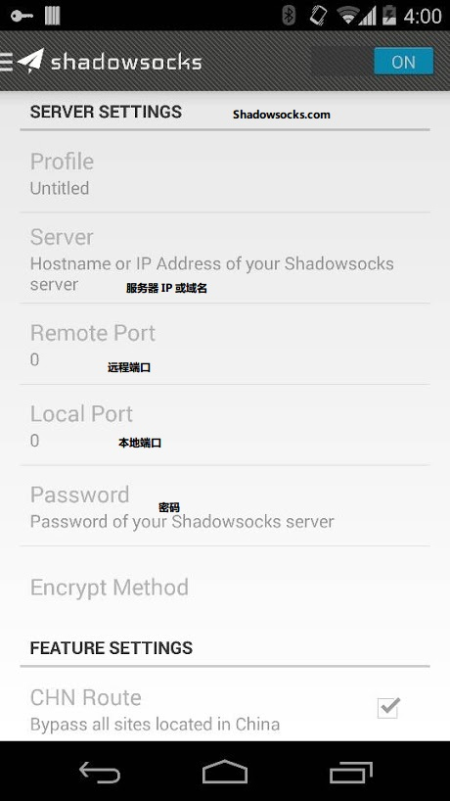](http://cdn.zhuji.com/files/2014/07/31/7380ad8a673226ae47fce7bff88e9c33.Shadowsocks-Android.jpg)

iOS 非越狱的话，可以直接安装 Shadowsocks 的 app，下载地址请摸我：

<https://itunes.apple.com/us/app/shadowsocks/id665729974?ls=1&mt=8>

这是个自带 SS 的浏览器，设置账号信息等大同小异，点击右上方的 + 号，然后设置你的账号：

[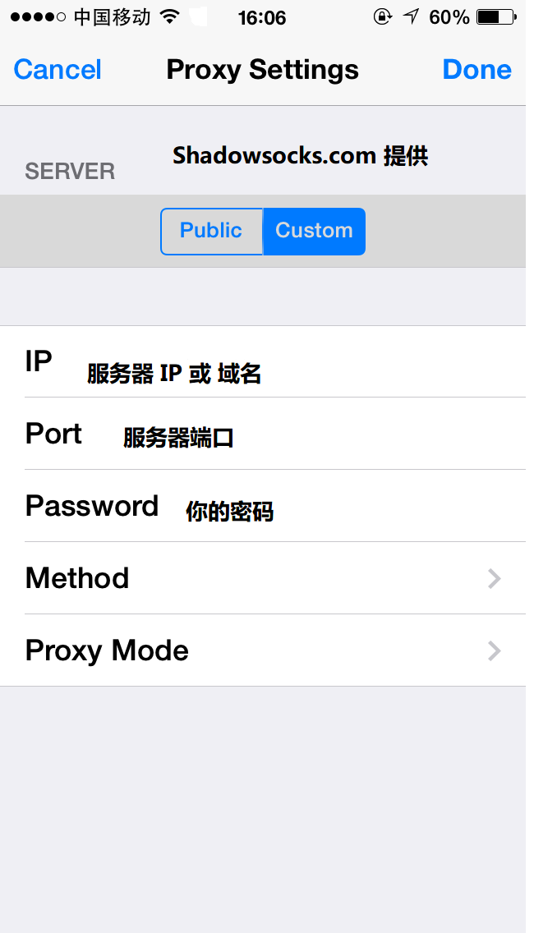](http://cdn.zhuji.com/files/2014/07/31/c058f544c737782deacefa532d9add4c.Shadowsocks-iOS.png)

iOS 越狱了的话，直接在 Cydia 里搜索 Shadowsocks ，然后安装

[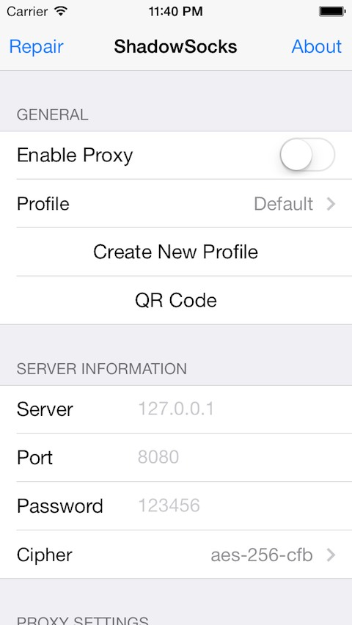](http://cdn.zhuji.com/files/2014/07/31/1ff8a7b5dc7a7d1f0ed65aaa29c04b1e.Shadowsocks-iOS-Jail.jpg)

四、测试是否已经科学上网

如果你的浏览器可以正常访问诸如 Google、YouTube、Twitter、Facebook 之类的在国内消失了的网站，那么就恭喜你，用 Shadowsocks 科学上网方式成功！